14 ноября в Ивановской средней школе открытый урок в 9 классе по теме «Die deutsche klassische Literatur» для участников проблемно-творческого объединения учителей немецкого языка, на которое съехались учителя трёх средних школ района, провёл Исайчев Алексей Олегович.

Учитель использовал на уроке широкий спектр технологического сопровождения: применение системно-деятельностного подхода, технологию педагогики сотрудничества, технологию оценивания образовательных достижений обучающихся, в полной мере ИКТ-технологию.

Тему урока учащиеся определили самостоятельно, подыскивая нужные слова в популярной игре «Где логика ?» и объединяя их. В основной части урока девятиклассники работали группами со стихами известных немецких поэтов: узнавали авторов, названия стихотворений, их основную мысль. На уроке звучали стихи Гёте, Гейне и Шиллера в исполнении учеников и немецкие песни. Далее обучающиеся работали с портретами немецких поэтов. На последней стадии урока ученики поделились своими впечатлениями, подвели итоги.

Атмосфера на занятии была очень комфортная, обучающиеся достаточно легко преодолевали затруднения, несмотря на сложный языковой материал.

Исайчев А.О. продемонстрировал гостям высокий профессионализм: отличное знание языка, методики проведения урока, возрастные особенности учащихся, безупречный эстетический вкус и чувство юмора.

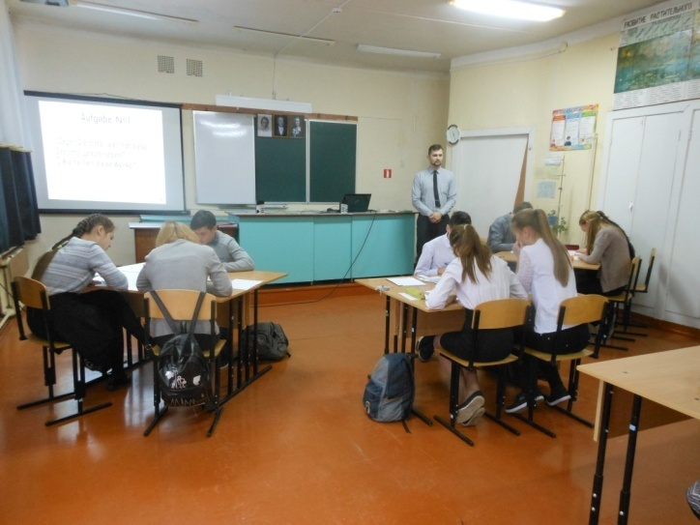

Класс разделён на 3 группы.

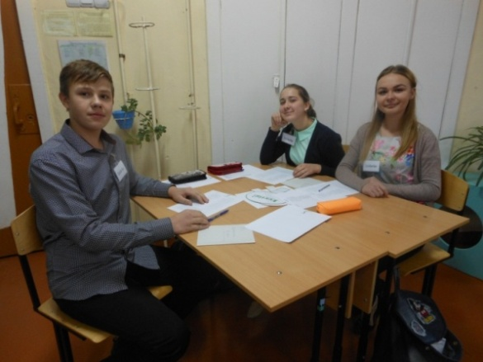

Группа, работающая со стихотворением Гейне.

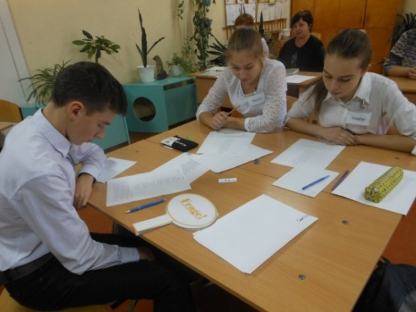

Эта группа изучает Шиллера.

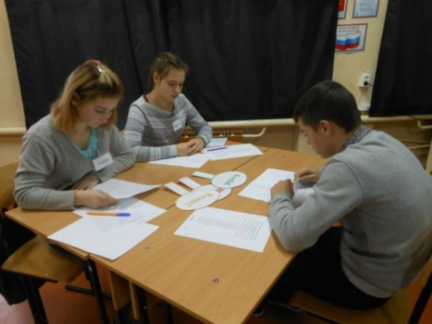

Читают Гёте.

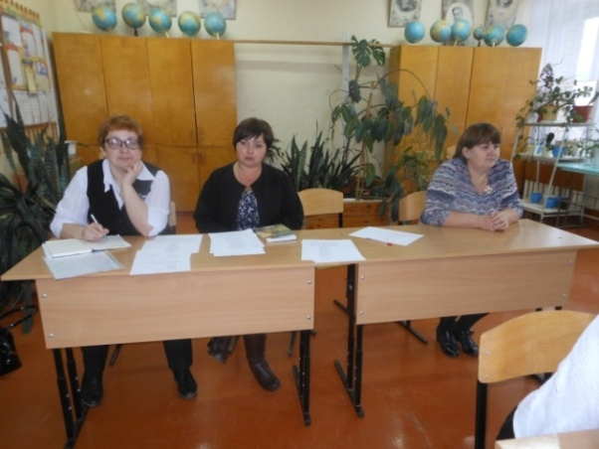Суворова о.С., учитель Зебляковской школы.